BÁO CÁO THỰC TẬP TUẦN 8
Phần 1: Nhiệm vụ được giao
  - Mô tả nhiệm vụ
- Trong tuần thực tập này, tôi thực hiện xây dựng source code cho các màn hình và chức năng của dự án nsvn-warranty-V1 theo mẫu có sẵn.

  - Phương thức đánh giá
- Tìm hiểu và ghi chú những điểm trong quá trình tìm hiểu.
- Kết hợp với hình ảnh biểu đồ minh họa.
- Áp dụng lý thuyết để vận dụng vào các bài tập thực hành.

Phần 2 : Thực hiện nhiệm vụ
Build trang KHÁCH NHẬP LỖI MÁY(modules dashboard-device):
Dựa vào các module mẫu có sẵn -> xây dựng modules dashboarrd_device theo cấu trúc thư mục sau :
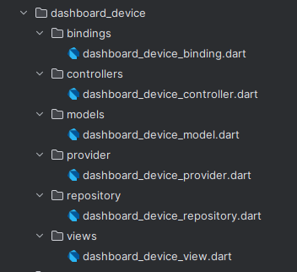
Ý nghĩa từng thư muc :
- dashboard_device_binding.dart : có nhiệm vụ đăng ký các Dependency (DI - Dependency Injection) cho GetX.
+ Khi mở màn hình DashboardDevice thì Binding sẽ được gọi trước.
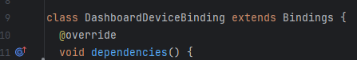

+ Đăng ký Provider.
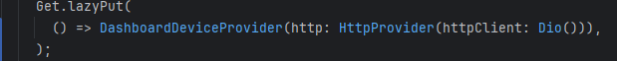
+ Đăng ký Repository.
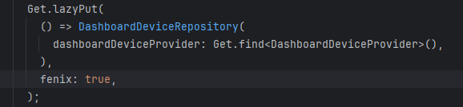
+ Đăng ký Controller.
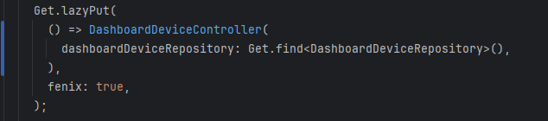
- dashboard_device_controller.dart : có nhiệm vụ Chứa toàn bộ Business Logic của màn hình (xử lý sự kiện, gọi API , quản lý dữ liệu, điều hướng trang,...).
+ Hàm điều hướng trang.
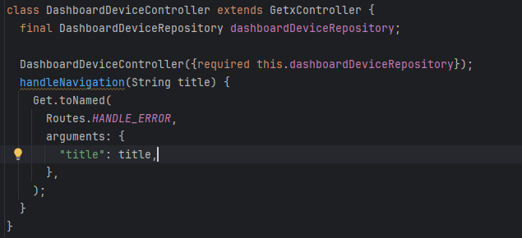
- dashboard_device_model.dart : có nhiệm vụ định nghĩa cấu trúc dữ liệu.
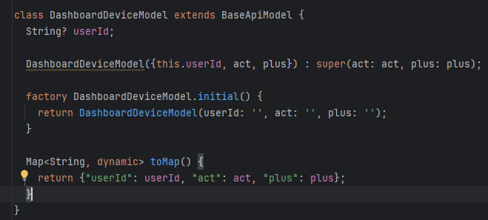
- dashboard_device_provider.dart : có nhiệm vụ làm việc trực tiếp với API.
+ khởi tạo body mặc định .
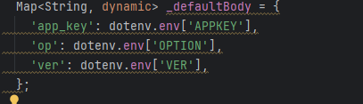
+ Gọi API, ghép dữ liệu, gửi request,....
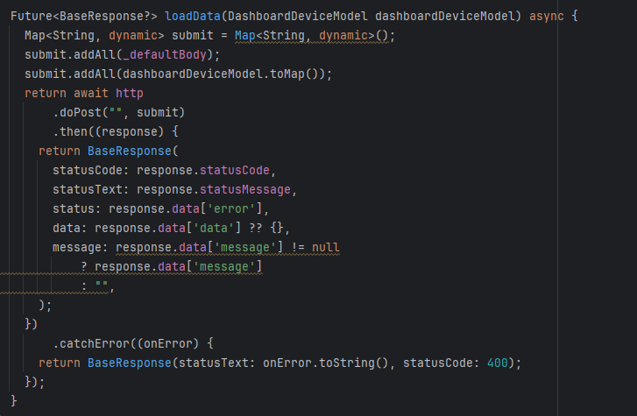
- dashboard_device_repository.dart : có nhiệm vụ làm lớp trung gian giữa Controller và Provider.
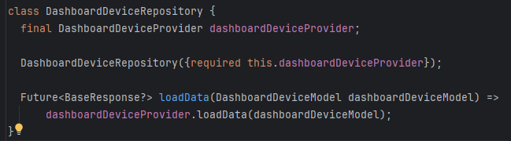
- dashboard_device_view.dart : có nhiệm vụ làm giao diện của modules.
+ Modules có sử dụng các widget có sẵn như AppBarCustom(trong folder global_widgets) để làm thanh tiêu đề ,AppImages (trong constants)làm ảnh background, ContactWidget(trong folder global_widgets) hiển thị phần Hotline và Email, CategoryAdapter(trong folder global_widgets) làm các hình tròn lớn trong giao diện.
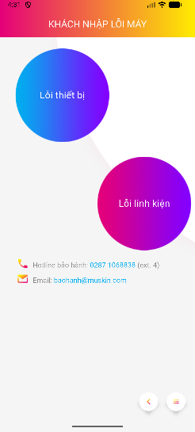

Build trang Lỗi thiết bị/Lỗi linh kiện (modules handle-error):
- Tương tự như modules dashboard_device nhưng có khác biệt ở Controller và view.
- handle_error_controller.dart : có thêm quản lý dữ liệu giao diện như serialController(cho text filed) và serialNumber.
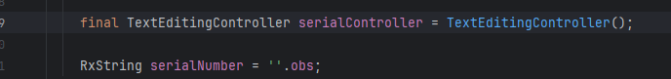
+ Xử lý quét mã vạch(Scan) : kiểm tra config , Đăng ký ScanSeriesController, Đăng ký ModalScanController, Mở màn hình scan...
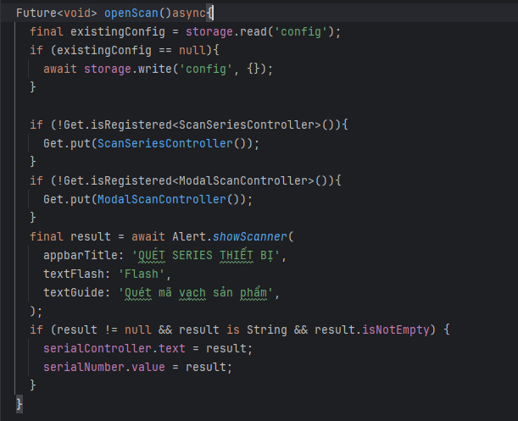
- handle_error_view.dart :
+ Modules có sử dụng các widget có sẵn như AppBarCustom(trong folder global_widgets) để làm thanh tiêu đề ,AppImages (trong constants)làm ảnh background, ButtonCustomLinearContainer(trong folder global_widgets) đề làm giao diện nút Scan, TextFieldBorder(trong folder global_widgets) đề làm giao diện phần TextField và nút FloatingButtonCustom (để làm nút chuyển trang nhỏ).
+ Sử dụng trang Scan có sẵn ShowScaner(trong folder core) .
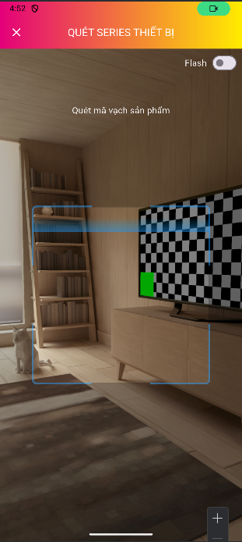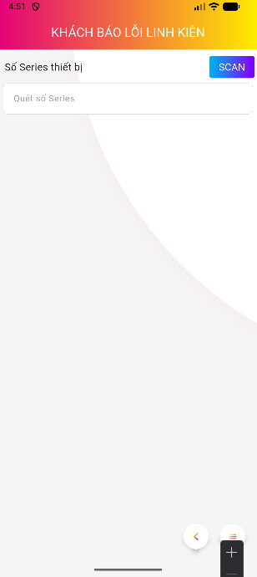
Build trang Thời hạn bảo hành (modules durations-status):
- Dựa vào tài nguyên modules handle_error trước đó , sử dụng lại để build modules duration_status .
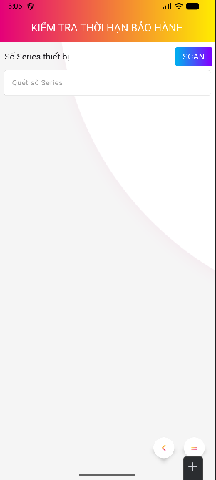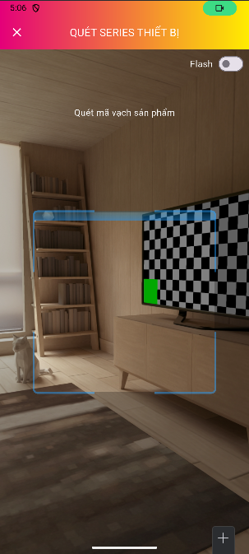
Build trang Tình trạng bảo hành (modules status-warranty):
- Dựa vào tài nguyên modules handle_error trước đó , sử dụng lại để build modules status_warranty và chỉ có khác biệt ở Controllers và Views.
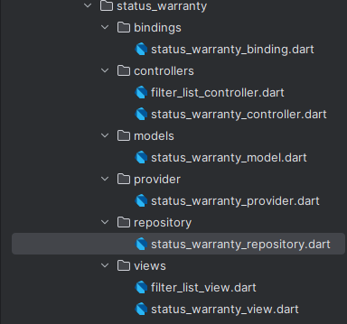
- status_warranty_controller.dart :
+ Có thêm hàm openFilter để xử lý Filter(mở hộp thoại lọc dữ liệu trên màn hình tra cứu bảo hành), kiểm tra config , gọi Alert.showFilterModal() để hiển thị cửa sổ lọc, thêm danh sách lựa chọn listProduct và listOffice.
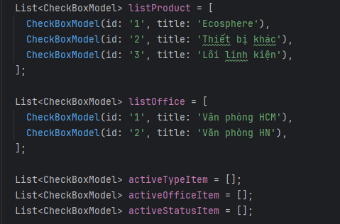
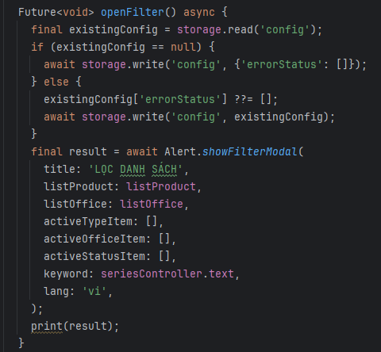
+ Hàm openOptionsDialog() được sử dụng để hiển thị một hộp thoại cho phép người dùng lựa chọn phương thức tìm kiếm.Dialog xuất hiện với hai lựa chọn chính là "Nhập số series" và "Nhập số tham chiếu".
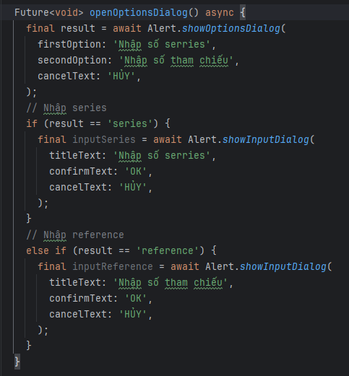
- status_warranty_view.dart :
+ Modules có sử dụng các widget có sẵn như AppBarCustom(trong folder global_widgets) để làm thanh tiêu đề ,ButtonCustomLinearContainer(trong folder global_widgets) đề làm giao diện nút Scan số serries, TextFieldBorder(trong folder global_widgets) đề làm giao diện phần TextField và nút FloatingButtonCustom (để làm nút chuyển trang nhỏ).
+ Sử dụng trang Scan có sẵn ShowScaner(trong folder core) , sử dụng trang showFilterModel có sẵn để làm trang Filter , showOptionsDialog và showInputDialog để hoàn thiện chức năng log.
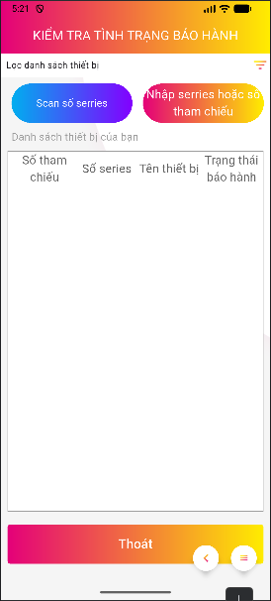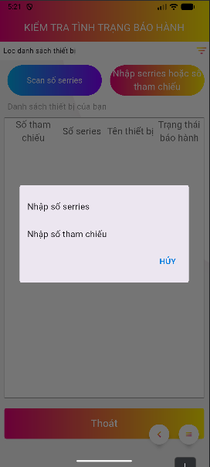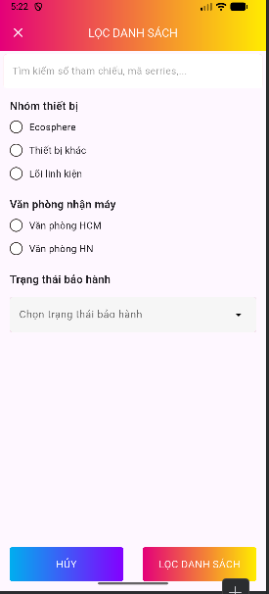
Phần 3 : Kết quả đạt được
- Đã tìm hiểu được cấu trúc dự án Flutter sử dụng GetX và hiểu vai trò của các thư mục như modules, models, services, constants, global_widgets,...
- Đã xây dựng thành công các module Dashboard Device, Handle Error, Durations Status và Status Warranty dựa trên các module mẫu có sẵn.
- Hiểu được mô hình hoạt động giữa View - Controller - Repository - Provider trong dự án.
- Tìm hiểu và áp dụng được các chức năng như điều hướng màn hình, quét mã vạch (Scan), nhập liệu, tìm kiếm và lọc dữ liệu.
- Nâng cao kỹ năng đọc hiểu source code, tái sử dụng các thành phần có sẵn và xây dựng giao diện Flutter theo kiến trúc của dự án.

